ЛАБОРАТОРНАЯ РАБОТА 2
“ИССЛЕДОВАНИЕ ЛИНЕЙНЫХ СИСТЕМ ПРЕОБРАЗОВАНИЯ
СЛУЧАЙНЫХ ПРОЦЕССОВ”

1. Цель работы

1. Получить навыки расчёта характеристик линейных систем:
- корней, полюсов и вычетов передаточной функции,
- импульсной характеристики,
- комплексного коэффициента передачи, годографа,
- АЧХ и ФЧХ системы.
2. Изучить функции прикладного пакета для расчёта указанных выше характеристик.

2. Порядок выполнения

1. Получить вариант задания, представленный в виде множеств нулей и полюсов передаточной функции, что соответствует записи вида (2).
2. Выполнить аналитическую (подготовительную, домашнюю) часть работы:
- восстановить полиномиальную форму представления функции (1);
- представить передаточную функцию в виде полюсов и вычетов (3);
- записать в явном виде весовую функцию системы (6);
- записать аналитическое представление переходной характеристики системы (7).
3. Используя специализированное программное обеспечение
- выполнить построение диаграмму нулей и полюсов Вашей системы.
- для сравнения полученных Вами коэффициентов полиномов передаточной функции с вычисленными программой коэффициентами можно использовать код;
- постройте систему полюсов и вычетов на основании коэффициентов передаточной функции, вычисленной с использованием программы, и сравните с Вашими расчётами;
- рассчитайте комплексный коэффициент передачи (4) и постройте годограф системы;
- постройте амплитудную и фазовую частотные характеристики в явном виде;
- рассчитайте импульсную характеристику h(τ), пользуясь формулой (6), и постройте её график;
- постройте график переходной характеристики системы, пользуясь формулой (7);
4. Проанализируйте полученные результаты и сделайте надлежащие содержательные выводы:
- насколько точно рассчитываются коэффициенты системы функцией zp2tf;
- насколько точно полюсы и нули системы возвращаются функцией residue(b,a);
- является ли система, вариант которой достался Вам устойчивой. Аргументируйте Ваше утверждение.

3. Вариант задачи

Таблица 1 – Вариант
№ | Нули |  |  | Полюсы
 | $$p_{1}^{z}$$ | $$p_{2}^{z}$$ | $$p_{3}^{z}$$ | $$p_{1}^{p}$$ | $$p_{2}^{p}$$ | $$p_{3}^{p}$$ | $$p_{4}^{p}$$
42 | -1,65 | - | - | -2,10 | -3,41 | - | -

4. Ход работы

4.1. Восстановление полиномиальной формы представления функции:

$$H\left(p\right)=\frac{\left(\left(p+1,65\right)\right)}{\left(p+3,41\right)\left(p+2,1\right)}=\frac{\left(p+1,65\right)}{p^{2}+5,51p+7,161}$$

4.2. представить передаточную функцию в виде полюсов и вычетов:

$$H\left(p\right)=\frac{r_{2}}{\left(p-p_{2}^{p}\right)}+ \frac{r_{1}}{\left(p-p_{1}^{p}\right)},$$

$$r_{i}=\frac{B\left(p_{i}^{p}\right)}{\frac{d}{dp}A^{'}\left(p_{i}^{p}\right)}, r=1, 2, 3, 4$$
$$r_{1}=\frac{B\left(-2,1\right)}{\frac{d}{dp}A^{'}\left(-2,1\right)}=\frac{-0,45}{1,31}=-0,343$$

$$r_{2}=\frac{B\left(-3,41\right)}{\frac{d}{dp}A^{'}\left(-3,41\right)}=\frac{-1,76}{-1,31}=1,343$$

$$H\left(p\right)=\frac{1,343}{p+3,41}+\frac{0,343}{p+2,1}$$

4.3. Записать в явном виде весовую функцию системы:

$$h\left(τ\right)=\sum_{k=1}^{n}{r_{k}exp⁡\{p_{k}τ\}}= -0,46*\exp\left\{-2,1*τ\right\}*\exp\left\{1,343*τ\right\}$$

4.4. Записать аналитическое представление переходной характеристики системы:

$$T\left(t\right)=\frac{b_{0}}{a_{0}}+\sum_{k=1}^{n}{\frac{r_{k}}{p_{k}}\exp\left\{p_{k}t\right\}};b_{0}=1,65; a_{0}=7,161$$

$$T\left(t\right)=\frac{1,65}{7,161}+\frac{0,343}{2,1}*\exp\left\{-2,1*t\right\}-\frac{1,343}{3,41}exp\{-3,41*t\}$$

4.5. Получение системы полюсов и вычетов на основании коэффициентов передаточной функции

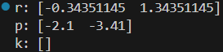
Рисунок 1 - Вычеты и полюса, полученные программным способом с помощью библиотеки SciPy

4.6. Диаграмма нулей и полюсов системы

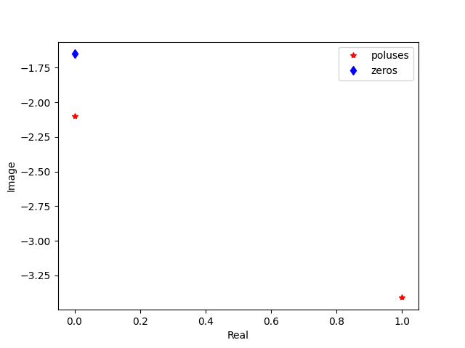
Рисунок 2 - диаграмма нулей и полюсов системы

4.7. Расчёт комплексного коэффициента передачи и построение годографа системы

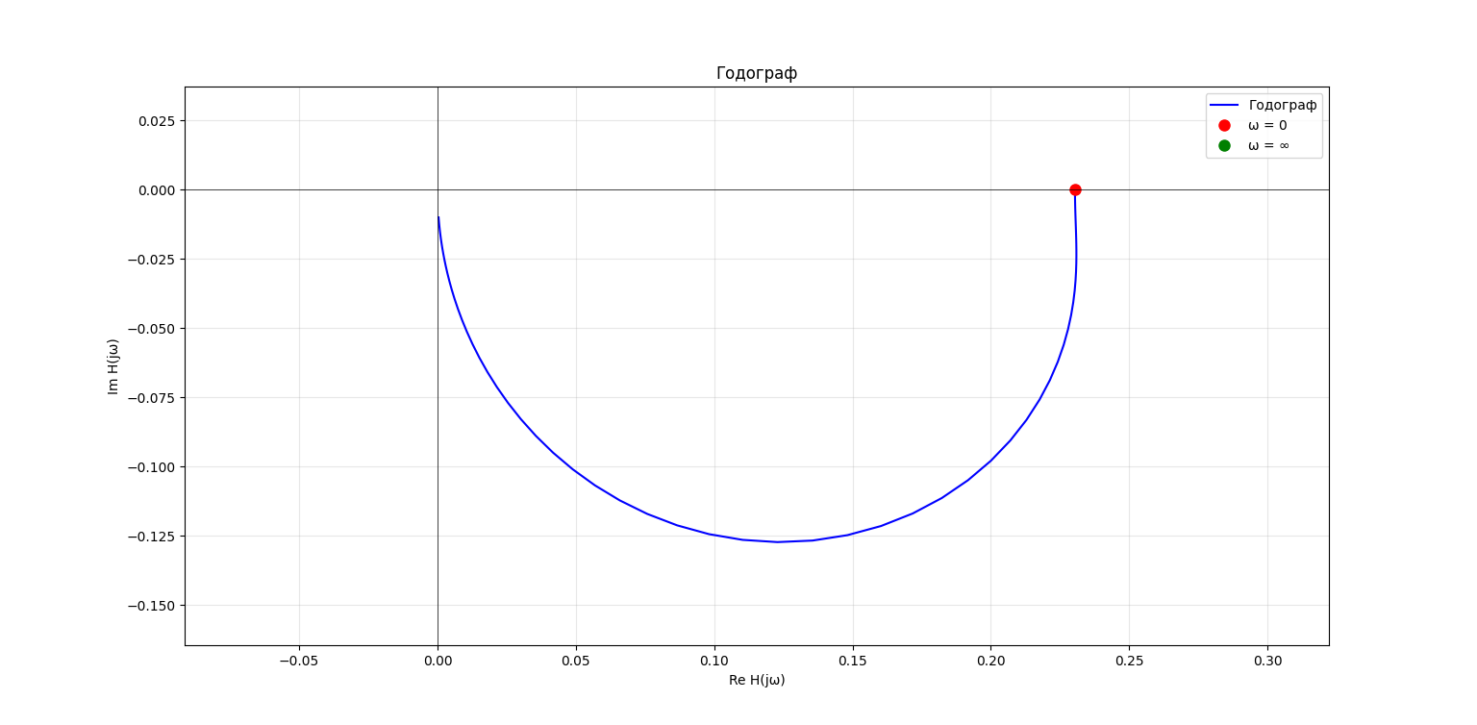
Рисунок 3 - Годограф системы

4.8. Построение графиков для амплитудной и фазовой частотных характеристик

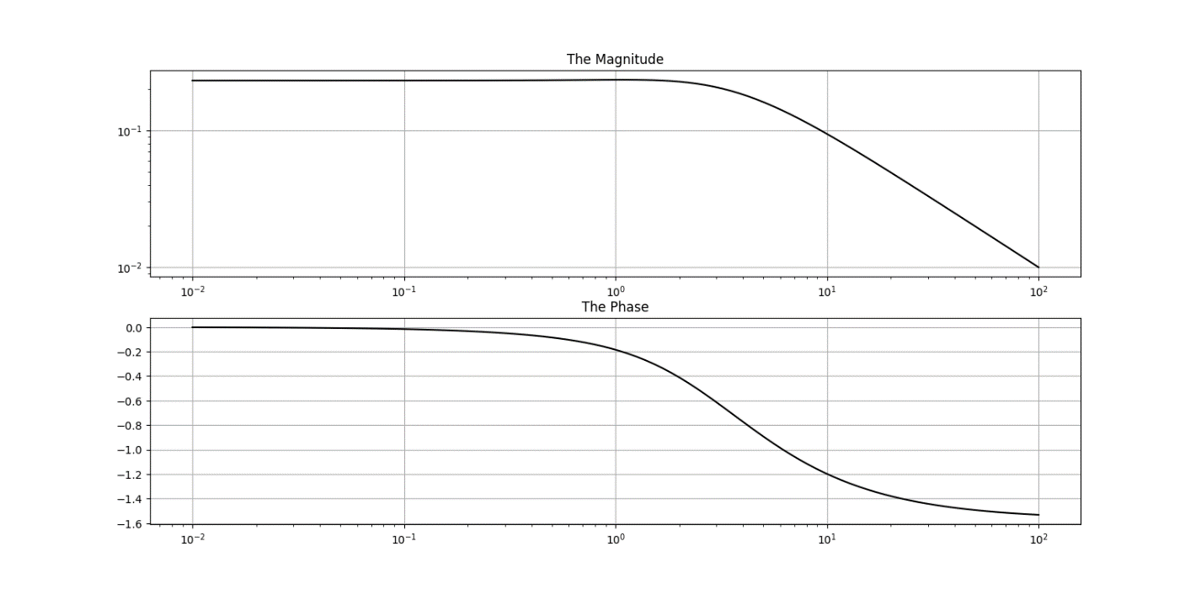
Рисунок 3 - графики для амплитудной и фазо частотных характеристик

4.9. Расчёт импульсной характеристики и построение графика.

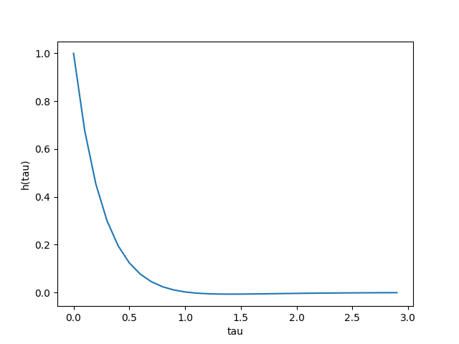
Рисунок 4 - график импульсной характеристики

4.10. Построение графика переходной характеристики системы
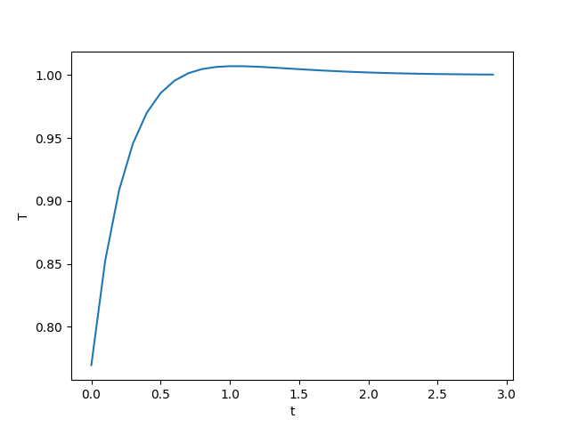
Рисунок 5 - график переходной характеристики системы

Вывод
В рамках лабораторной работы были протестированы методы определения полюсов и вычетов, вторые были найдены как программным, так и ручным методом. Тест показал, что оба метода показывают одинаковые значения вычетов, а именно -0.343 и 1.343, при этом программный метод zpk2tf был точнее, отчего цифр за плавающей точкой было больше. Был протестирован и метод residue, который возвращает полюсы и нули, было выяснено, что он возвращает те-же значения, что мы посылали в метод zpk2tf, т.е. результат на выходе функции был идентичен стартовым полюсам и нулям, что является успешным для данной функции и нашего теста. Т.к. значения действительных частей полюсов передаточной функции являются отрицательными, т.е. -2.1 и -3.41, то и система - устойчива.
ПРИЛОЖЕНИЕ А

Листинг 1 - Код для лабораторной работы
import matplotlib.pyplot as plt
import numpy as np
from scipy.signal import zpk2tf, residue, freqs

Tstart = 0
Tend = 3
Tstep = 0.1

zeros = np.array([-1.65])
poluses = np.array([-2.1, -3.41])
tau = np.array([i for i in np.arange(Tstart, Tend, Tstep)])

b, a = zpk2tf(zeros, poluses, 1)
r, p, k = residue(b, a)

def h(_tau: float):
h = 0
for n in range(len(r)):
h += r[n] * np.exp(poluses[n] * _tau)
return h

def T(time: float):
T = 0
for n in range(len(r)):
T += r[n]/poluses[n] * np.exp(poluses[n] * time)
return b[0]/a[0] + T

def makeZerosNPolusesDiagram():
plt.plot(poluses, '*r')
plt.plot(zeros, 'db')
plt.xlabel("Real")
plt.ylabel("Image")
plt.legend(["poluses", "zeros"])
plt.show()

def printPolynoms():
print(f"r: {r} \np: {p}\nk: {k}")

def makeGodograph():
w = [0, *np.logspace(-2, 2, 100), np.inf]
_, fchx = freqs(b, a, w)
plt.figure(figsize=(10, 8))
plt.plot(np.real(fchx), np.imag(fchx), '-b', linewidth=1.5, label='Годограф')
plt.plot(np.real(fchx[0]), np.imag(fchx[0]), 'ro', markersize=8, label='ω = 0')
plt.plot(np.real(fchx[-1]), np.imag(fchx[-1]), 'go', markersize=8, label='ω = ∞')
plt.axhline(y=0, color='k', linewidth=0.5)
plt.axvline(x=0, color='k', linewidth=0.5)
plt.grid(True, alpha=0.3)
plt.title("Годограф")
plt.xlabel('Re H(jω)')
plt.ylabel('Im H(jω)')
plt.axis('equal')
plt.legend()
plt.show()

mag = np.abs(fchx)
phase = np.angle(fchx)
plt.subplot(2, 1, 1)
plt.loglog(w, mag, '-k')
plt.title("The Magnitude")
plt.grid(True)
plt.subplot(2, 1, 2)
plt.semilogx(w, phase, '-k')
plt.title("The Phase")
plt.grid(True)
plt.show()

def findHTau():
array_of_h = [h(_tau) for _tau in tau]

print("h(tau):", array_of_h)
plt.plot(tau, array_of_h)
plt.xlabel("tau")
plt.ylabel("h(tau)")
plt.show()

def findTt():
array_of_T = [T(time) for time in tau]

print("T(t):", array_of_T)
plt.plot(tau, array_of_T)
plt.xlabel("t")
plt.ylabel("T")
plt.show()

makeZerosNPolusesDiagram()
printPolynoms()
makeGodograph()
findHTau()
findTt()

